1. Criar um script user event que adicione um botão no formulário de tarefa Autorização de adiantamento. Ao clicar no botão deverá abrir a página: <https://6331030-sb1.app.netsuite.com/app/accounting/transactions/journal.nl?whence=>.

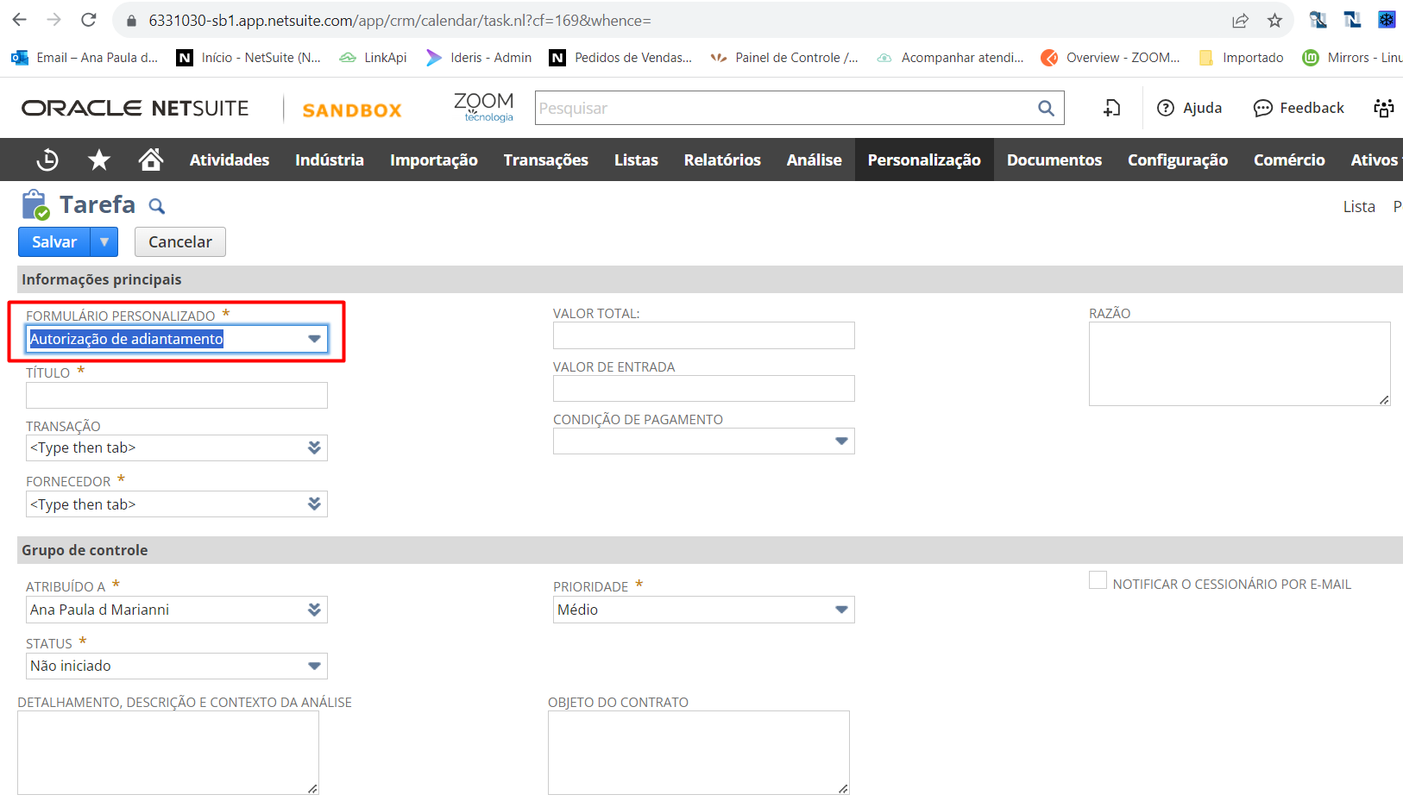

1. Crie um script map/Reduce que contenha uma busca salva que vai listar todos os registros do instantâneo da cadeia de suprimentos e atualize o campo “horizonte passado” com o valor de “30”.

